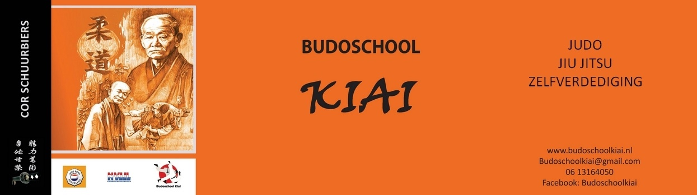

Beste Judoka,
Op Zondag 10 november 2019 is ons volgende Lintjestoernooi. De locatie is: Sporthal de Roos Commandobaan 6 Roosendaal.
Dit toernooi is alleen toegankelijk voor de beginnende judoka’s die wedstrijdervaring op willen doen, (dus géén wedstrijdjudoka’s) en deze zal voor zover het mogelijk is 1 keer per maand gehouden worden.
De deelnemers kunnen door middel van punten te halen, vaantjes en medailles winnen. Als de judoka 40 punten heeft verzameld ontvangt hij een geel vaantje, bij 80 een oranje, bij 120 een groene, bij 160 een blauwe, bij 200 een bruine en bij 240 punten een zwart vaantje.
Na zwart kunnen ze door gaan en als zij 300 punten hebben krijgen ze een bronzen medaille, bij 360 punten een zilveren en bij 420 punten een gouden medaille. Als de judoka totaal 600 punten heeft krijgt hij/zij een beker en mag niet meer aan het lintjestoernooi meedoen, en zijn ze klaar voor het grotere werk.
Hoe verdient de judoka zijn punten?
Als de judoka:
Verliest 2 punten | yugo 5 punten
Gelijk 3 punten | wazari 6 punten
Aangewezen winnaar 4 punten | ippon 7 punten
Wij zullen te allen tijde proberen iedereen 4 wedstrijden te laten judoën.
Wat moet u doen?????
a) U ontvangt dit inschrijfformulier, deze moet in zijn geheel ingevuld worden en met het verschuldigde bedrag, aan het lintjescomité overhandigd worden. (Dit mag ook bij de weging).
b) De weegtijden zijn: 4 tot en met 16 jaar aanvang weegtijd 9.00 uur tot 9.15 uur
c) Het inschrijfgeld bedraagt € 6.00 per deelnemer.
d) Budoschool Cor Schuurbiers stelt zich niet aansprakelijk voor enige materiële schade dan wel lichamelijk letsel.
------------------------------------------------------------------------------------------------------------------------------------------------------
Lintjestoernooi:
School/vereniging:……………………………………………………………………………………………

Naam judoka:………………………………………………………………………………………………….

Gewicht:………………..Kleur band:………………………...................................................

Leeftijd:………………..wedstrijdpunten:………………………………………………………………..

Heeft al eerder meegedaan met lintjestoernooi: JA – NEE
Kijk ook voor meer info op www.budoschool-corschuurbiers.nl/

